Лабораторная работа 3 «Свойства».

Описание класса "Двузначное натуральное число" (N2).
Свойства – имя, значение, нечетность, первая цифра, вторая цифра.
Методы – функции: меньше чем другое число (LessThen), информация (Info);
– процедуры: установить значение (SetN2), обменять цифры (Swap), вывести на консоль (Show);
– конструктор, задающий имя для объекта.

Код класса:
class N2
{
private string _name;
private int _value;
public N2(string Name) { _name = Name; _value = 10; }
public string Name
{
get { return _name; }
}
public int Val
{
get { return _value; }
set { SetN2 (value); }
}
public bool Odd
{
get { return Val % 2==1;}
}
public int D1
{
get { return Val / 10; }
set { if (value >= 1 && value <= 9) Val = value * 10 + D2; }
}
public int D2
{
get { return Val % 10; }
set { if (value >= 0 && value <= 9) Val = D1*10 + value; }
}
public void SetN2(int value)
{ if (value >= 10 && value <= 99) _value = value; }
public void Swap() { Val = D2 * 10 + D1; }
public bool LessThen(N2 d) { return Val < d.Val; }
public string Info()
{
string result = string.Format(
"Двузначное число '{0}'={1}. Цифры {2} и {3}.",
Name, Val, D1, D2);
if (Odd) result += " Нечётное";
else result += " Чётное";
return result;
}
public void Show()
{
Console.WriteLine(Info());
}
}
}

Код программы, тестирующей работу объектов:

using System;
using System.Collections.Generic;
using System.Linq;
using System.Text;

namespace Lab04
{
class Program
{
static void Main(string[] args)
{
N2 a = new N2("A"); a.Show();
N2 b = new N2("B"); b.Show();
a.Val = 54; a.Show();
b.Val = -17; b.Show();
a.D2 = 15; a.Show();
b.D1 = 8; b.Show();
a.Swap(); a.Show();
b.Swap(); b.Show();
Console.WriteLine("A<B - {0}", a.LessThen(b));
Console.WriteLine("B<A - {0}", b.LessThen(a));

Console.ReadLine();
}
}
}

Результат работы программы:

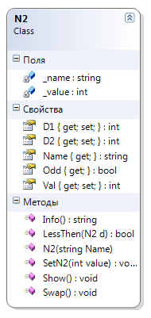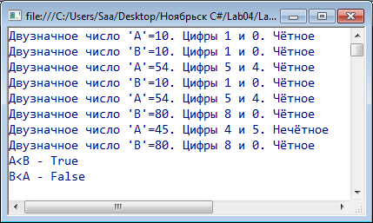

Задание:
- Добавить булевское свойство IsSimm, которое представляет одинаковость цифр числа (RO).
- Добавить свойство DigSum, которое представляет сумму цифр числа (RW: при изменении этого свойства выбрать минимальное по значению двузначное число, т.е. присваивание a.DigSum=13 приведёт к состоянию a.Val=49).
- Добавить свойство DigSimple, которое показывает, является ли данное число простым (RO). (+1 балл тому, кто сделает его RW: при изменении этого свойства выбрать заменить данное число ближайшим к нему числом типа N2).

В программе проверить работу всех свойств и методов!

Самостоятельно дома

- имя -
Time24 – время (24-х часовое, например, 21:18)
- свойства -
Hour – полные часы (для примера 21)
Min – полные минуты (для примера 18)
HourR – время в часах (вещ, для примера 21.3)
DayTime – название времени суток (для примера «вечер»)
- методы -
Create(Hour) – конструктор, создаёт время с указанным часом и 0 минут.
Assign(aTime) – Делает текущее время равным параметру.
Compare(aTime) – Совпадает ли с другим временем (логич).
NextMin – добавить минуту к текущему времени.
PredMin – отнять минуту от текущего времени.
HourBetween(aTime) – Разность в часах с другим временем (вещ).
MinBetween(aTime) – Разность в минутах с другим временем (целое).
TimeRemain – Возвращает объект, представляющий время, которое осталось до конца суток от текущего времени (Time24).
NearHour – округляет время до ближайшего часа.
Info – возвращает строку с информацией о свойствах объекта (string).
Show – выводит на консоль информацию о свойствах объекта.
+ – три своих метода (типа void, типа Time24 и любого типа)

Подумать, какие поля следует организовать для представления свойств.

Разработать консольное приложение, содержащее описание данного класса, в котором на двух объектах этого класса проверяется работа всех свойств и методов.

Содержание отчета (электронный, сдаётся вместе с программой).
1. Титульный лист: название дисциплины; номер и наименование работы; фамилия, имя, отчество студента; дата выполнения.
2. Постановка задачи. (см. пример в начале лабораторной работы).
3. Диаграмма классов.
4. Тексты данного класса (Time24, перед текстом каждого метода вставить его описание) и основного класса (Program, вывод результатов каждой проверки сопроводить описанием).
5. Скриншоты листинга работы программы.

Сложность работы – 5 базовых баллов (+1 за доп).

